管理体系审核记录表
过程与活动、  抽样计划 | 涉及  条款 | 受审核部门：供销部 主管领导：崔国强 陪同人员：崔小鹏 | 判定
 |  | 审核员：姜海军 审核时间：2021.12.9
 |  | 涉及标准条款：QMS: Q：5.3组织的岗位、职责和权限、6.2质量目标、8.2产品和服务的要求、8.4外部提供过程、产品和服务的控制、8.5.1销售服务过程的控制、8.5.3顾客或外部供方的财产、9.1.2顾客满意、8.5.5交付后的活动
组织的岗位、职责权限 | 5.3 | 部门负责人：崔国强兼任  查企业提供的资料见《职务/岗位说明书》中，规定了公司各个岗位的主要职责和相关要求。  供销部的主要职责有：了解顾客需求、产品销售、合同评审等工作。
质量目标 | 6.2 | 部门质量目标：  合同评审率： 100%  合同履约率： 100%  顾客满意度 95%以上  采购及时率 98%以上  供方评价率： 100%  合格供方的比率：100%  经考核，目标基本实现。考核人：崔国营 2021.11.10日。
顾客沟通 | QMS:8.2.1 | 公司销售的产品主要是标牌、监控设备、显示屏、密集架、档案柜，由业务人员负责与客户进行沟通，公司与顾客沟通的方式有：电话、传真、邮件、QQ、微信、调查表、拜访等。  主要沟通内容为产品要求、价格、数量、发货日期等信息，过程中主要针对进度、变更、修改、质量反馈等，售后主要沟通交付情况、顾客满意等。  供销部经理介绍企业未发生过因沟通不畅导致客户投诉的情况，体系运行至今未发生顾客投诉情况。
与产品有关要求的确定，与产品有关要求评审 | QMS：8.2.2、8.2.3 | 供销部经理介绍到公司产品销售由客户电话提出要货需求，公司予以发货，公司在确定产品和要求时，对以下方面进行了考虑：交付时间、产品的质量、产品的价格、产品的特别要求、售后服务等。供销部负责确定与产品有关的要求，包括：客户规定的要求、交付和交付后活动的要求、规定的用途或已知的预期用途所必须的要求、与产品有关的法律法规及公司的附加要求。这些要求以相关技术资料、标准、合同或采购订单中体现。  提供了销售合同台账，都是口头电话订单：  1．客户：AA（保密），2021.11.6日采购标牌、监控器、显示器、档案柜，交付期30天内，查到了口头协议评审记录，经崔国强、崔小鹏等评审，同意签订。  2．客户：DF（保密），2021.8.9日采购标牌、监控器、显示器、档案柜、密集架，交付期30天内，查到了口头协议评审记录，经崔国强、崔小鹏等评审，同意签订。  经查以上订单已按时发货。
与产品有关要求的更改 | QMS：8.2.4 | 管理手册对产品和服务要求的识别和更改进行了策划和规定，供销部经理介绍到当出现产品要求/合同更改时，会重新评审并将更改情况传达至相关人员。  经过查阅组织内订单文件，并与供销部负责人进行沟通，组织暂无产品和订单变更的情况；  后续生产经营中，如出现有产品和订单要求的变更，将按照文件规定要求进行控制；  产品要求更改控制基本符合标准要求。
外部提供的过程、产品和服务的控制 | 8.4 | 补充了《外部提供的过程、产品和服务控制程序》，对采购计划中重要物资进行定期合格供方评价，内容包括：产品质量、生产能力/供货能力、品种、技术力量、工艺装备和检验手段、信誉和服务、产品的价格和交货及时性等内容。经由总经理确认后，纳入公司合格供方。提供有《合格供方名录》  合格供方名称 供应产品名称  山东睿康电气设备有限公司 铝塑板  山东长鑫金属制品有限公司 文件柜，密集架  山东博帆电气科技有限公司 LED显示屏，监控安防器材  滨州启邦标牌有限公司 印刷外包方  2021年5月7日对以上进行调查及评价，出示评价记录。评价内容：产品质量、生产能力/供货能力、品种、技术力量、工艺装备和检验手段、信誉和服务、产品的价格和交货及时性等；符合要求。  上次审核不符合已关闭。  抽 2021年9月26日采购计划：  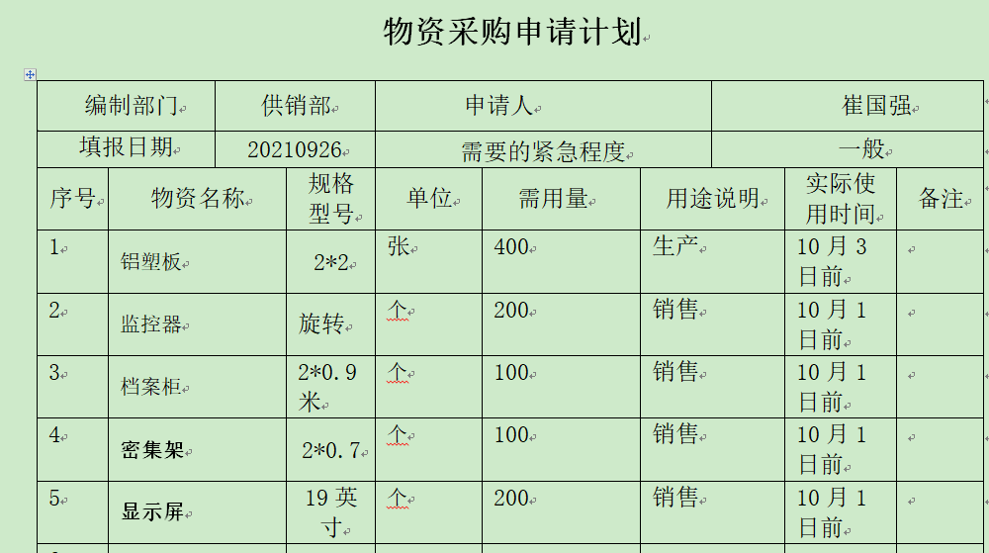  采购计划审批。
销售和服务提供的控制 | Q：8.5.1 | 公司编制并执行销售管理制度等。  查看营销工作情况：  1.规范规定了服务提供特性和验收标准，合同的洽商、评定和签订，售后服务保证，客户投诉的处置以及销售人员的产品知识业务能力的要求。文件可以指导销售过程的进行。  2.资源配置齐备，设施设备可以满足要求。  3.查看购销合同都进行了评审，参见8.2工作单。  4.提供有产品检验记录表、发货单、产品合格证，参见8.6工作单。  5.管理人员以及业务员、质检员、库管员都经过了培训，能力满足要求，无特种作业人员。  6.公司将销售过程定为需要确认的过程。查有特殊过程确认记录，2021.3.5日对销售过程的人员、设备、材料、控制方法、环境等方面进行了过程确认，结论：可以满足过程能力的需求、提供合格的服务，确认人员：崔国强等。  7.制定了销售管理制度、仓库管理制度等，规定了操作的步骤、方法、注意事项等，操作人员直接按要求进行控制，防止人为错误。  8.所有的产品都必须经检验合格后方可交付。质检部部负责产品的检验和放行，产品经过检验合格后方可放行和交付，供销部负责产品交付和交付后活动的实施，并负责联系售后服务。发货前由供销部开具发货单，依据发货单发货，随货同行有产品合格证，公司负责联系货运交付到指定地点，经查出库、交付手续齐全。售后服务由供销部业务员按照售后服务规范执行，去客户现场指导安装和注意事项。  9.现场审核了解到崔某某正在电话联系衡水客户销售标牌、密集架等产品事宜，介绍详细。  组织销售服务过程的控制符合标准规定的要求。
顾客或外部供方财产 | 8.5.3 | 该公司顾客财产主要为顾客提供的技术要求及顾客的个人信息等，由供销部做好技术要求及个人信息保密工作。  未发生泄露客户信息情况。
顾客满意度 | 9.1.2 | 公司通过电话，走访等形式，接受顾客反馈，了解顾客满意度信息，发放调查表对顾客满意度进行定量测量。  提供2021.9.28日的“顾客满意度调查表”、“顾客满意程度分析报告”，调查主要内容：产品质量性能、交货及时性、产品使用说明、外观、售后服务，各项得分求平均值得最终结果。抽查2份客户的满意度调查。提供顾客满意调查分析。2021年度最终顾客满意率96.5%。
交付后活动 | 8.5.5 | 查产品交付后情况：  供销部按合同将产品交付至客户处，客户签收，公司通过电话跟踪沟通及定期拜访、客户满意度调查等方式确认交付及交付后服务的满意程度。赞未发生投诉情况，未发生上门服务情况。
说明：不符合标注N

